‏ | 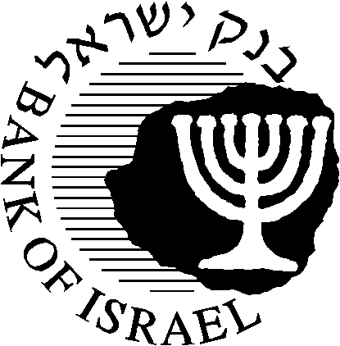 | בנק ישראל  חטיבת משאבי אנוש ומינהל  אגף הרכש

מכרז פומבי מס' 44/17
למכירת כלי רכב

בנק ישראל מזמין בזאת הצעות לרכישת כלי רכב כמפורט להלן:

 | דגם הרכב | תיבת הילוכים | מס' רישוי | שנת ייצור | נפח מנוע
טיוטה אוונסיס |  | אוטומטית | 50-932-30 | 2014 | 1987 סמ''ק
טיוטה אוונסיס |  | אוטומטית | 70-691-79 | 2012 | 1987 סמ''ק

הרכבים נמכרים במצבם כפי שהם (As-Is) מכל בחינה שהיא (לרבות מבחינה פיזית, מכאנית, טכנית ומשפטית), מבלי שהבנק אחראי, מכל בחינה שהיא ובכל דרך שהיא, למצב הרכבים.

את מסמכי המכרז ניתן לקרוא באתר בנק ישראל באינטרנט בכתובת www.bankisrael.org.il ולהורידם משם.
את מסמכי ההצעה יש להכניס במעטפה סגורה לתיבת המכרזים, הנמצאת במשרדי בנק ישראל, בכתובת: ירושלים, הר חוצבים, רחוב קריית המדע 3 (בניין ג.ט.י), קומה 12, בימים א' עד ה', בין השעות 09:00 עד 15:00, עד יום שלישי, 19 בדצמבר 2017, בשעה 12:00. לא תתקבלנה הצעות שתישלחנה בדואר, בפקס וכו'.

הצעות ניתן להגיש ע"ג טופס הצעת המחיר, המהווה חלק ממסמכי המכרז. להצעה יש לצרף שיק עירבון בסך 5,000 ₪ בגין כל אחד מהרכבים .

בנק ישראל אינו מתחייב לקבל את ההצעה הגבוהה ביותר או כל הצעה שהיא.

לקבלת פרטים נוספים ניתן לפנות בטלפון: 02-6552168 או באמצעות הדוא"ל: tenders@boi.org.il.

